Prezent na Dzień Dziecka dla chłopca
1 czerwca 2017 r. obchodzimy Międzynarodowy Dzień Dziecka. To wyjątkowy dzień, który celebrujemy m.in. obdarowując swoje dzieci wyjątkowymi upominkami. Chcesz sprezentować coś wyjątkowego chłopcu – synowi, wnukowi, siostrzeńcowi czy dziecku przyjaciół? Wyjdź poza schemat i postaw na produkty wysokiej jakości. Zamówisz je online.

Co kupić chłopcu na Dzień Dziecka? Z pomocą przychodzi oferta sklepów internetowych. W nich czeka szeroki wybór nowoczesnych zabawek i akcesoriów, które sprawią wiele radości zarówno młodszym, jak i starszym chłopcom. Co konkretnie wybrać? Oto kilka ciekawych propozycji.
Aktywność przede wszystkim
Mali chłopcy uwielbiają szaleć – zwłaszcza na świeżym powietrzu. A co sprawdzi się podczas spaceru po parku czy nawet krótkiej wyprawy po zakupy lepiej niż dobrej jakości dziecięca hulajnoga? Te najlepsze zostały skonstruowane tak, by zapewnić maluchom bezpieczną jazdę. Jeśli chcesz, by ten wyjątkowy pojazd towarzyszył dziecku już od pierwszych lat życia, możesz pomyśleć o sprzęcie 2 w 1, który łączy cechy hulajnogi oraz rowerka biegowego. Tak jest na przykład, gdy chodzi o model Highwaybaby 2w1 cenionej marki Scootandride, na który dziecko wskoczy z czystą przyjemnością nawet już tuż po ukończeniu 18 miesięcy.

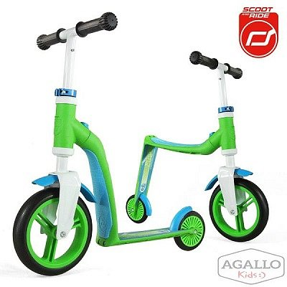
A co, jeśli nie hulajnoga? Młodszemu dziecku, które dopiero uczy się chodzić spodobać się może np. drewniany, kolorowy jeździk – dzięki niemu maluch z łatwością złapie równowagę, a stawianie kolejnych kroków będzie niezapomnianą zabawą.
Ćwiczenia również dla umysłu
Który mały chłopiec nie polubi się z klockami? W zależności od tego, ile pociecha, która ma zostać obdarowana ma lat, możesz postawić na duże i kolorowe klocki drewniane, lub bardziej skomplikowane puzzle i układanki. Dużą popularnością cieszą się np. te magnetyczne – można je układać np. na pomalowanej specjalną farbą magnetyczną ścianie, ale również drzwiczkach lodówki. W tym przypadku nauka łączy się z rewelacyjną zabawą.
Dla małych fanów motoryzacji
Idąc bardziej w stronę stereotypów dotyczących tego, co interesuje małych chłopców, nie możemy pominąć samochodów i motoryzacji w ogóle. Większość młodych panów fascynują pojazdy czterokołowe. A że na to, by zasiąść za kółkiem prawdziwego będą musieli poczekać co najmniej kilkanaście lat, muszą obejść się smakiem i zadowolić alternatywą w postaci aut zabawkowych. Ale i te mogą być naprawdę ciekawe. Przykład? Ot, choćby drewniane samochodziki dla dzieci francuskiej marki Janod. Od wozów strażackich i policyjnych aż po latające talerze z ufoludkami na pokładzie… rewelacyjnej zabawy z nimi na pokładzie z całą pewnością nie zabraknie. A może pozwolić malcowi wcielić się w rolę mechanika samochodowego z zestawem do wkręcania śrubek? Zestawy jak poniżej można znaleźć pod adresem https://www.agallo-kids.pl/sklep/zabawki/samochody-dzieciece

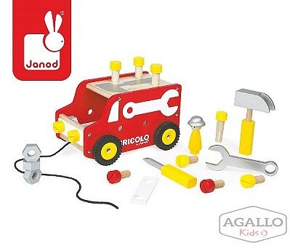
Propozycje dla najmłodszych
Twój prezent ma trafić w ręce naprawdę małego chłopca? Wtedy pamiętaj o dwóch kwestiach. Po pierwsze, dla niemowląt niesamowicie ważny jest rozwój sensoryczny. Po drugie zaś – akcesoria dziecięce muszą być bardzo bezpieczne. Właśnie dlatego dla chłopczyka, który nie ukończył jeszcze roczku, najlepszym prezentem będzie miś-przytulanka. A jeśli miś wydaje Ci się zbyt stereotypowy, pomyśl o króliku czy pingwinie.

Każdą z zabawek, które zostały tu zaproponowane, możesz z łatwością zamówić online wchodząc do sklepu internetowego marki Agallo – Agallo-Kids.pl. To miejsce, gdzie czeka na Ciebie cała moc nowoczesnych zabawek, ubranek oraz akcesoriów dla młodszych i starszych dzieci. Tu zrobisz zakupy nie tylko na Dzień Dziecka. Ponad 4-letnie doświadczenie w branży połączone z markowymi produktami to najlepsza gwarancja pełnego zadowolenia z efektów zakupów, niezależnie od okazji.

